**BỘ MÔN HỆ THỐNG THÔNG TIN – KHOA CÔNG NGHỆ THÔNG TIN**

**ĐẠI HỌC KHOA HỌC TỰ NHIÊN THÀNH PHỐ HỒ CHÍ MINH, ĐẠI HỌC QUỐC GIA TP HCM**

Sinh viên thực hiện: Nhóm R8 - CQ2017/12

GV phụ trách:TS. Nguyễn Trần Minh Thư

ĐỒ ÁN môn học  - PHÂN TÍCH THIẾT KẾ HỆ THỐNG THÔNG TIN

HỌC KỲ II – NĂM HỌC 2019-2020

**môn phân tích thiết kế hệ thống thông tin**

**BẢNG THÔNG TIN CHI TIẾT NHÓM**

|  |  |  |  |  |
| --- | --- | --- | --- | --- |
| **Mã nhóm:** | R8 | | | |
| **Tên nhóm:** | R8 | | | |
| **Số lượng:** | **5** | | | |
| **MSSV** | **Họ tên** | **Email** | **Điện thoại** | **Hình ảnh** |
| 1712450 | Trần Thị Hiền Hòa | hoatranit99@gmail.com | 0963107723 |  |
| 1712468 | Võ Công Huân | conghuanbttbqn@gmail.com | 0399776804 |  |
| 1712473 | Phạm Quang Hùng | pqhung2611@gmail.com | 0945814050 |  |
| 1712486 | Võ Quốc Hưng | vqhung96@gmail.com | 0967857803 |  |
| 1712493 | Nguyễn Hoàng Huy | hoanghuy150199@gmail.com | 0912611513 |  |

**BẢNG PHÂN CÔNG CÔNG VIỆC**

|  |  |  |
| --- | --- | --- |
| **MSSV** | **Họ tên** | **Công việc** |
| 1712450 | Trần Thị Hiền Hòa | II.1, II.2, II.3, II.4, II.5, V, VI, VII |
| 1712468 | Võ Công Huân | III.1, V, VI |
| 1712473 | Phạm Quang Hùng | IV.1, IV.2, IV.3, IV.4, IV.5, V, VI, VII |
| 1712486 | Võ Quốc Hưng | I.4, I.5, I.6, I.7, V, VI, VII |
| 1712493 | Nguyễn Hoàng Huy | I.1, I.2, I.3, V, VI, VII |

**BẢNG TIẾN ĐỘ CÔNG VIỆC**

|  |  |  |  |
| --- | --- | --- | --- |
| **Tên** | **Công việc đã hoàn thành** | **Công việc tồn đọng** | **Đánh giá mức độ hoàn thành** |
| Hòa | - Sửa yêu cầu 3  - Thiết kế dữ liệu cho hệ thống (mức thấp)  - Thiết kế chức năng phần mềm hệ thống theo mô hình 3 lớp |  | 100% |
| Huân | - Sửa yêu cầu 3  - Thiết kế dữ liệu cho hệ thống (mức thấp)  - Thiết kế chức năng phần mềm hệ thống theo mô hình 3 lớp |  | 100% |
| Hùng | - Sửa yêu cầu 3  - Thiết kế dữ liệu cho hệ thống (mức thấp)  - Thiết kế chức năng phần mềm hệ thống theo mô hình 3 lớp |  | 100% |
| Hưng | - Sửa yêu cầu 3  - Thiết kế dữ liệu cho hệ thống (mức thấp)  - Thiết kế chức năng phần mềm hệ thống theo mô hình 3 lớp |  | 100% |
| Huy | - Sửa yêu cầu 3  - Thiết kế dữ liệu cho hệ thống (mức thấp)  - Thiết kế chức năng phần mềm hệ thống theo mô hình 3 lớp |  | 100% |

**YÊU CẦU ĐỒ ÁN- BÀI TẬP**

|  |  |
| --- | --- |
| **Loại bài tập** | **🗹 Lý thuyết Thực hành 🗹 Đồ án Bài tập** |
| **Ngày bắt đầu** | **20/04/2020** |
| **Ngày kết thúc** | **26/07/2020** |

# **Mục lục**

1. Yêu cầu của Đồ án……….…………………………………………………..………………………...................................4
2. Kết quả……………………………………………………………………………………………………....................................5
3. Yêu cầu 1: Hiểu và đánh giá về tổ chức…………………………………………………………………..5
4. Sơ đồ tổ chức của hệ thống thư viện………………………………………………………………..5
5. Phạm vi của hệ thống tổ chức và phạm vi hệ thống phát triển, các đối tượng lên quan đến hệ thống tổ chức và hệ thống phát triển…………..………………………..6
6. Các thuật ngữ trong hệ thống tổ chức, và diễn giải các thuật ngữ…………………..8
7. Các đối tượng liên quan và khách hàng……………………………………………………………9
8. Nhu cầu và mức độ ưu tiên của các đối tượng liên quan và khách hàng……….10
9. Các vấn đề của hệ thống…………………………………………………………………………………12
10. Yêu cầu 2: Mô hình hóa chức năng nghiệp vụ của hệ thống tổ chức………................13
11. Các tác nhân nghiệp vụ của hệ thống tổ chức………………………………………………..13
12. Các chức năng nghiệp vụ của hệ thống tổ chức……………………………………………..13
13. Mô hình hóa các nghiệp vụ hệ thống tổ chức bằng sơ đồ business use case diagram…………………………………………………………………………………………………………...14
14. Mô tả các trường hợp nghiệp vụ bằng bảng mô tả………………………………………..14
15. Mô tả các trường hợp nghiệp vụ bằng activity diagram…………………………………22
16. Yêu cầu 3: Phân tích dữ liệu cho hệ thống (mức cao)…………………………………………...30
17. Phân tích dữ liệu cho hệ thống sử dụng sơ đồ lớp………………………........................30
18. Yêu cầu 4: Phân tích chức năng của hệ thống………………………………………………………34
19. Các tác nhân hệ thống phần mềm………………………………………………………………….34
20. Các chức năng của hệ thống phần mềm…………………………………………………………34
21. Mô hình hóa chức năng phần mềm bằng system use case diagram………………35
22. Mô tả các chức năng phần mềm bằng bảng mô tả………………………………………..35
23. Mô tả các chức năng phần mềm bằng sequence diagram……………………………..41
24. Yêu cầu 5: Thiết kế giao diện cho hệ thống………………………………………………………….
25. Tiêu chí thiết kế giao diện chức năng của hệ thống………...……………………………..
26. Sơ đồ liên kết màn hình…………………………………………………………………………………..
27. Giao diện chức năng hệ thống………………………………………………………………………..
28. Thiết kế dữ liệu cho hệ thống ( mức thấp )
29. Thiết kế chức năng phần mềm hệ thống theo mô hình 3 lớp ( Dùng sơ đồ sequence diagram và classs diagram )

# **Yêu cầu của Đồ án**

**Yêu cầu 1, 2 ,3 , 4, 5, 6, 7 trong file DALT_Bang Mo ta He thong QLTV**

# **Kết quả**

## **Yêu cầu 1: Hiểu và đánh giá về tổ chức**

### Xây dựng sơ đồ tổ chức của hệ thống thư viện theo bảng mô tả

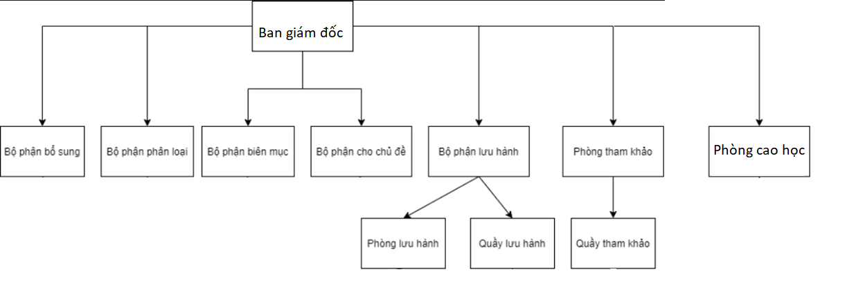

**Mô tả:**

|  |  |
| --- | --- |
| **ROLE** | **DESCRIPTION** |
| **Ban giám đốc** | Bao gồm 1 Giám đốc và 1 Phó giám đốc có nhiệm vụ điều phối hoạt động của Thư viện, xét duyệt danh mục thanh lý hay các quyết định quan trọng |
| Bộ phận bổ sung | Đăng ký tổng quát và cá biệt cho sách, đóng dấu xác nhận lên sách. Chuyển đến bộ phận phân loại. |
| Bộ phận phân loại | Nhân viên đọc qua toàn bộ cuốn sách để hiểu nội dung và tóm tắt lại trước khi phân loại cho sách. Sau đó khi phân loại, nhân viên gán nhãn vào gáy sách và chuyển đến bộ phận biên mục. |
| Bộ phận biên mục | Quản lý thông tin sách theo 2 quy tắc: biên mục Anh - Mỹ và Marc 21 rút gọn. Chuyển đến bộ phận cho chủ đề. |
| Bộ phận cho chủ đề | Xem nội dung tóm tắt của bộ phận phân loại, đọc sơ qua sách để cho chủ đề. Chuyển đến bộ phận lưu hành. |
| Bộ phận lưu hành | Gồm phòng lưu hành và quầy lưu hành, có nhiệm vụ sắp xếp sách lên giá và đúng tủ mục lục |
| Phòng tham khảo | Tiếp nhận đăng ký hướng dẫn sử dụng thư viện |
| Phòng lưu hành | Thuộc bộ phận lưu hành |
| Quầy lưu hành | Gồm thủ thư, trực thuộc bộ phận lưu hành |
| Quầy tham khảo | Thuộc bộ phận tham khảo |

### Mô tả phạm vi của hệ thống tổ chức và phạm vi hệ thống phát triển, các đối tượng liên quan đến hệ thống tổ chức và hệ thống phát triển

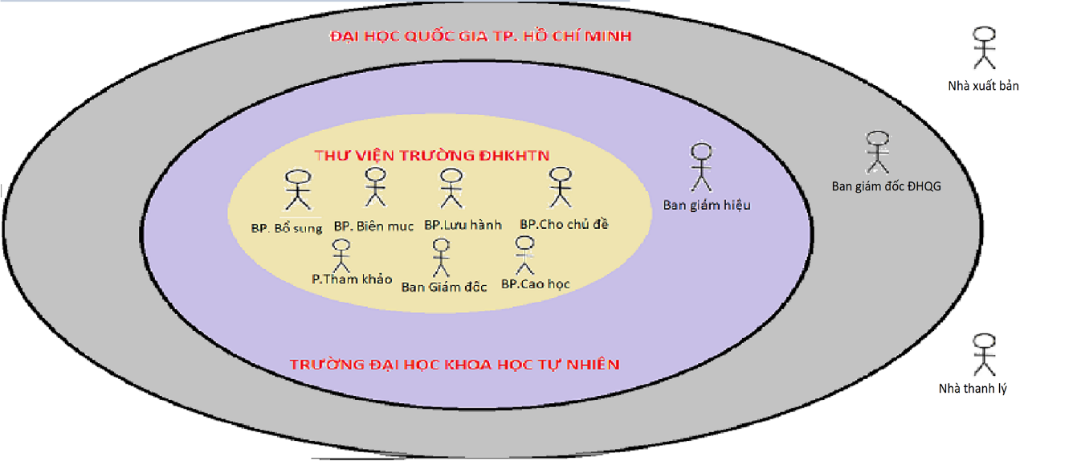

### Xác định các thuật ngữ trong hệ thống tổ chức và diễn giải cho các thuật ngữ

|  |  |
| --- | --- |
| **Thuật ngữ** | **Diễn giải** |
| Bộ phận bổ sung | Là bộ phậ có nhiệm vụ đăng ký tổng quát và cá biệt cho sách, đóng dấu chủ quyền lên sách |
| Bộ phận phân loại | Là bộ phận mà nhân viên phải đọc qua toàn bộ cuốn sách để hiểu nội dung, tóm tắt lại rồi tiến hành phân loại theo chuẩn quy ước chung DDC23 |
| Bộ phận biên mục | Là bộ phận tập hợp các thông tin về tài liệu như nhan đề, tác giả, nhà xuất bản, năm xuất bản, tóm tắt... nhằm cung cấp một cách đầy đủ nhất các thông tin trên đến độc giả. |
| Bộ phận chủ đề | Là bộ phận cho chủ đề sách đúng với ý nghĩa của cuốn sách thông qua việc xem xét nội dung tóm tắt, nhân viên bộ phân chủ đề phải có kinh nghiệm và kỹ năng nghiệp vụ. |
| Bộ phận lưu hành | Bộ phận lưu hành có nhiệm vụ đưa sách đến tay đọc giả thông qua việc xếp sách lên giá và đúng tủ mục lục. |
| DDC 23 | Khung phân loại thập phân Dewey  *Một trong các khung phân loại được sử dụng phổ biến nhất hiện nay do nhà cách tân thư viện nổi tiếng người Mỹ Melvil Dewey (1851-1931) xây dựng từ những năm 1870 là Khung phân loại thập phân* ***DDC (Dewey Decimal Classification)****. Khung phân loại này dùng 10 chữ số Ả rập để sắp xếp toàn bộ sưu tập tư liệu và thư viện. Khung phân loại này ra đời năm 1876 gồm 10 lớp chính, với 1000 đề mục* (theo Wikipedia). *Ngày 16/8/2006 Thư viện Quốc gia Việt Nam (TVQG) chính thức công bố ấn bản tiếng Việt khung phân loại DDC 14 rút gọn gồm 1.065 trang, khổ 17 x 24cm. Với bản dịch này, tiếng Việt trở thành một trong hơn 30 ngôn ngữ của khung phân loại DDC được xuất bản chính thức.* |
| QUY TẮC BIÊN MỤC ANH - MỸ | Nó được xuất bản do Hiệp hội Thư viện Hoa Kỳ , Hiệp hội Thư viện Canada , và Viện Chartered của Chuyên gia thông tin thư viện ở Anh. AACR2 được thiết kế để sử dụng trong việc xây dựng danh mục và danh sách khác nói chung thư viện của tất cả các kích cỡ. Các quy định này bao gồm các mô tả, và cung cấp các điểm truy cập, tất cả các tài liệu thư viện thường thu thập tại thời điểm hiện tại. |
| MARC21 (Machine readable cataloging: Biên mục máy đọc được) | Là một hệ thống được phát triển bởi Thư viện Quốc hội Hoa kỳ vào năm 1966 để các thư viện có thể chia sẻ những dữ liệu thư mục máy đọc được (Machine-Readable Bibliographic Data). Có nghĩa rằng các Hệ thống quản trị thư viện tự động phải cần có một dạng thức chung để có thể trao đổi dữ liệu với nhau, dạng thức đó gọi là MARC. |
| Học viên sau đại học (hay cao học) | Làsinh viên đã tốt nghiệp và có nhu cầu tiếp tục nâng cao trình độ học vấn. Đào tạo sau đại học giúp cho học viên cao học được bổ sung và nâng cao những kiến thức đã học ở đại học; hiện đại hóa những kiến thức chuyên ngành.  Có hai dạng bằng phân cấp chính ở mức đào tạo sau đại học: bằng cấp hàn lâm và bằng cấp chuyên nghiệp. |
| ISBN (*International Standard Book Number*) | Là mã số tiêu chuẩn quốc tế có tính chất thương mại duy nhất để xác định một quyển sách. |

### Xác định các đối tượng liên quan và khách hàng

|  |  |
| --- | --- |
| **Tên đối tượng liên quan/khách hàng** | **Mô tả** |
| Nhà xuất bản | Giới thiệu sách mới đến thư viện |
| Các khoa trong trường | Xem xét những cuốn sách cần thiết cho khoa mình, đề nghị thư viện mua |
| Bộ phận bổ sung | Đăng ký tổng quát và cá biệt cho sách |
| Bộ phận phân loại | Phân loại sách theo chuẩn quy ước chung |
| Bộ phận biên mục | Quản lý thông tin dựa vào chuẩn của 2 cuốn sách: QUY TẮC BIÊN MỤC ANH-MỸ, MARC 21 RÚT GỌN |
| Bộ phận chủ đề | Cho chủ đề sách |
| Bộ phận lưu hành | Sắp xếp sách lên giá và đúng tủ mục lục |
| Chuyên viên lưu hành | Quan sát, kiểm tra, xác định nhu cầu sử dụng của độc giả, lập danh sách sách cần thanh lý, thời gian thanh lý |
| Chuyên viên cao học | Quan sát, kiểm tra, xác định nhu cầu sử dụng của độc giả là sinh viên cao học, lập danh sách sách cần thanh lý, thời gian thanh lý |
| Giám đốc thư viện | Xét duyệt và ký tên vào danh sách sách thanh lý của chuyên viên cao học gửi lên |
| Ban giám hiệu trường | Xét duyệt danh mục biên mục |
| Ban giám đốc đại học quốc gia | Xét duyệt thanh lý sách, gửi quyết định về BGH trường |
| Thủ thư | Tiếp nhận đăng ký thẻ thư viện, thông báo đến độc giả thời gian, địa điểm tham gia lớp “Hướng dẫn sử dụng thư viện”, thời gian và địa điểm nhận thẻ, làm thủ tục mượn sách, trả sách, gia hạn sách |
| Độc giả | Đăng ký thẻ thư viện, mượn sách, trả sách, gia hạn sách |

### Mô tả nhu cầu và độ ưu tiên của các đối tượng liên quan và khách hàng

|  |  |  |  |  |
| --- | --- | --- | --- | --- |
| **Tên đối tượng liên quan/ khách hàng** | **Độ ưu tiên** | **Nhu cầu** | **Giải pháp hiện hành** | **Giải pháp đề xuất** |
| Nhà xuất bản | Cao | Giới thiệu và cung cấp sách đến thư viện | Lập danh sách các sách muốn giới thiệu và gửi lên thư viện | Thống kê sách theo thể loại và tóm tắt nội dung sách |
| Các khoa trong trường | Cao | Xem xét sách cần thiết với khoa mình | Lấy ý kiến giáo viên thông qua cuộc họp hoặc phiếu khảo sát | Thực hiện khảo sát online với từng giáo viên |
| Các bộ phận nhập sách | Cao | Nhập sách và phân bố sách vào hệ thống thư viện | Làm theo hệ thống dây chuyền, đi qua từng bộ phận cho đến khi sách được trưng bày trên giá |  |
| Chuyên viên lưu hành | Cao | Lập danh sách sách cần thanh lý dựa trên nhu cầu của độc giả là sinh viên | Quan sát, kiểm tra, xác định nhu cầu độc giả | Lập danh sách thanh lý dựa vào thống kê, báo biểu mượn sách, tìm kiếm của độc giả |
| Chuyên viên cao học | Cao | Lập danh sách sách cần thanh lý dựa trên nhu cầu của đọc giả là sinh viên cao học | Quan sát, kiểm tra, xác định nhu cầu độc giả là sinh viên cao học | Lập danh sách thanh lý dựa vào thống kê, báo biểu mượn sách, tìm kiếm của độc giả |
| Giám đốc thư viện | Cao | Xem xét danh sách biên mục | Tiếp nhận trực tiếp từ chuyên viên cao học |  |
| Ban giám hiệu trường | Cao | Xem xét danh sách biên mục | Tiếp nhận trực tiếp từ giám đốc thư viện nếu danh sách được duyệt bởi giám đốc thư viện |  |
| Ban giám đốc đại học quốc gia | Cao | Xem xét hồ sơ thanh lý sách | Tiếp nhận trực tiếp từ ban giám hiệu trường nếu danh sách được duyệt bởi ban giám hiệu trường |  |
| Thủ thư | Cao | Tiếp nhận đăng ký thẻ thư viện, thông báo đến độc giả thời gian, địa điểm tham gia lớp “Hướng dẫn sử dụng thư viện” | Tiếp nhận các thông tin đăng ký từ sinh viên và kiểm tra thẻ sinh viên, phân lớp cho độc giả theo lịch và sĩ số lớp |  |
| Thủ thư | Cao | Làm thẻ cho độc gỉa | Phân lớp cho sinh viên theo lịch và sĩ số lớp |  |
| Thủ thư | Cao | Kiểm tra thông tin trước khi cho mượn sách | Xem dữ liệu sách và độc giả để cho mượn sách, gia hạn hay trả sách | Thống kê dữ liệu độc giả và sách một cách rõ ràng, chi tiết |
| Thủ thư | Cao | Thực hiện cho mượn sách | Sử dụng máy đọc thẻ và kiểm tra thẻ, hợp lệ thì cho mượn |  |
| Thủ thư | Cao | Thực hiện cho gia hạn sách | Kiểm tra điều kiện, hợp lệ thì gia hạn thẻ |  |
| Thủ thư | Cao | Thực hiện cho trả sách | Kiểm tra thông tin, nếu hợp lệ thực hiện cho trả sách |  |
| Độc giả | Cao | Đăng ký thẻ thư viện | Xuất trình thẻ, điền vào đơn đăng ký, tham gia lớp hướng dẫn sử dụng thư viện, nộp hình thẻ, đóng phí |  |
| Độc giả | Cao | Mượn sách | Mang sách đến quầy và xuất trình thẻ, yêu cầu mượn sách |  |
| Độc giả | Cao | Gia hạn sách | Gọi điện thoại, gửi email hoặc lên trực tiếp thư viện để yêu cầu gia hạn | Gia hạn sách online |
| Độc giả | Cao | Trả sách | Mang sách đến và xuất trình thẻ, yêu cầu trả sách |  |

### Xác định và trình bày các vấn đề của hệ thống

|  |  |  |  |
| --- | --- | --- | --- |
| **Vấn đề** | **Đối tượng chịu tác động** | **Ảnh hưởng của vấn đề** | **Một giải pháp thành công** |
| Độc giả muốn gia hạn sách phải gọi điện thoại, gửi email hoặc đến trực tiếp thư viện để gia hạn, việc này khiến độc giả hơi bị động, phụ thuộc vào thủ thư và khiến thủ thư chịu nhiều áp lực công việc hơn | Độc giả, thủ thư | Độc giả không tự chủ được việc gia hạn, khó kiểm soát điều kiện gia hạn, dẫn đến tình trạng yêu cầu thủ thư gia hạn nhưng lại không đủ điều kiện gia hạn | Mở thêm hình thức gia hạn online. Cấp cho mỗi độc giả một tài khoản. Độc giả khi đăng nhập có thể biết được tình trạng, thời gian mượn sách, điều kiện gia hạn, có thể tự gia hạn để tăng tính hiệu quả, tránh tình trạng liên hệ liên hệ nhưng không đủ điều kiện gia hạn |

## **Yêu cầu 2: Mô hình hóa chức năng nghiệp vụ của hệ thống tổ chức**

### Các tác nhân nghiệp vụ của hệ thống tổ chức

|  |  |  |
| --- | --- | --- |
| **STT** | **Tác nhân** | **Ý nghĩa** |
| 1 | Nhà xuất bản | Sử dụng hệ thống để cung cấp sách |
| 2 | Nhà thanh lý | Sử dụng hệ thống để thu mua sách thanh lý |
| 3 | Độc giả (Học viên sau đại học, sinh viên trong trường và các trường thuộc ĐHQG, cán bộ giảng dạy, nghiên cứu và cán bộ phục vụ trường và các trường thuộc ĐHQG) | Sử dụng hệ thống để đăng ký làm thẻ thư viện, mượn sách, trả sách |

### Các chức năng nghiệp vụ của hệ thống tổ chức

|  |  |  |
| --- | --- | --- |
| **STT** | **Business Use Case** | **Ý nghĩa** |
|  |  |  |
| 1 | Nhập sách | Cho phép nhập sách mới vào thư viện |
| 2 | Chọn sách nhập | Tìm kiếm sách phù hợp để lập đơn nhập sách |
| 3 | Thanh lý sách | Cho phép nhà thanh lý thu mua sách thanh lý |
| 4 | Đăng kí thẻ thư viện theo lớp | Cho phép sinh viên đăng kí làm thẻ thư viện theo lớp |
| 5 | Đăng kí thẻ thư viện theo cá nhân | Cho phép giảng viên, cán bộ và sinh viên đăng kí thẻ thư viện cho cá nhân |
| 6 | Làm thẻ thư viện | Cho phép độc giả thực hiện thủ tục làm thẻ thư viện |
| 7 | Mượn sách | Cho phép độc giả mượn sách |
| 8 | Gia hạn sách | Cho phép độc giả gia hạn sách đã mượn |
| 9 | Trả sách | Cho phép độc giả trả sách |

### Mô hình hóa các nghiệp vụ hệ thống tổ chức bằng business use case diagram

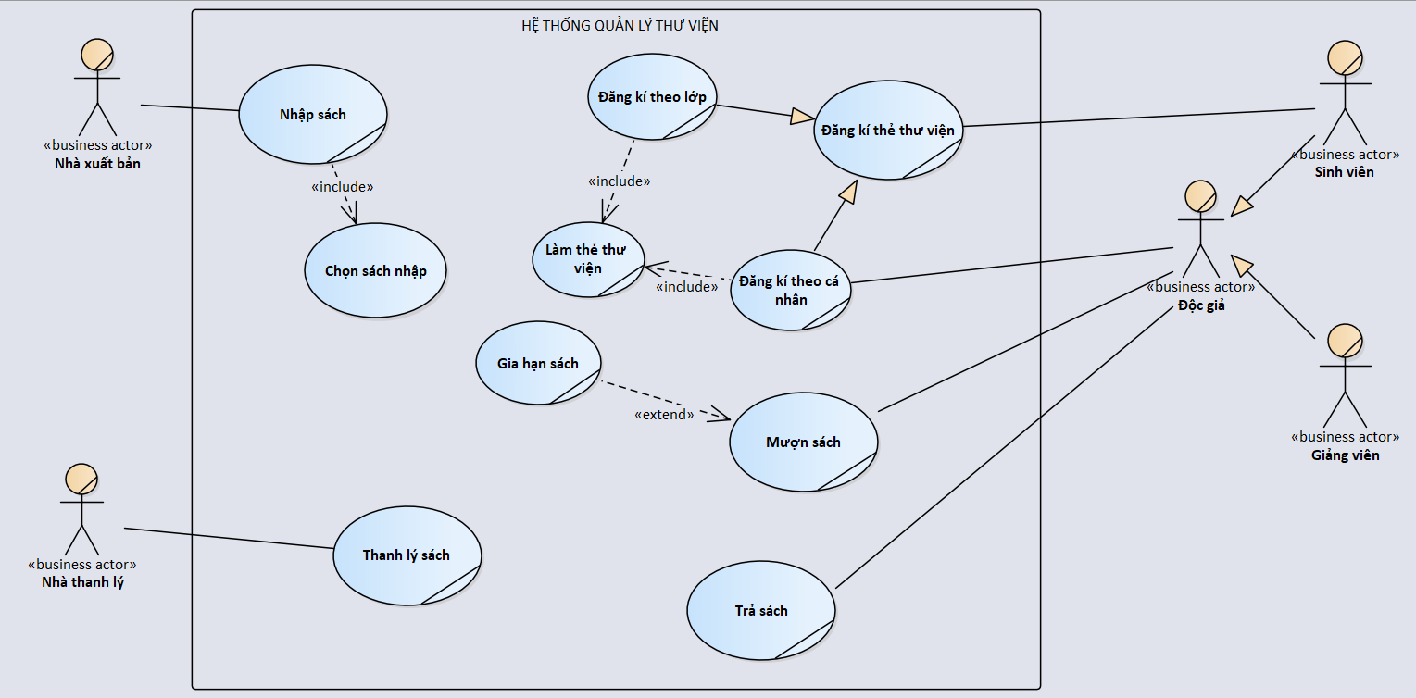

### Mô tả các trường hợp nghiệp vụ bằng bảng mô tả

● Nhập sách

|  |  |  |
| --- | --- | --- |
| **Use-case Name:** Nhập sách | **ID:** 1 | **Important Level:** Cao |
| **Primary Actor:** Nhà xuất bản | **Use Case Type:** Chi tiết, cần thiết | |
| **Stakeholders and interests:**  Nhà xuất bản – Muốn cung cấp sách cho thư viện  Thư viện – Muốn phân loại và lưu trữ sách vừa nhập về thư viện | | |
| **Brief Description:** Mô tả quy trình nhập sách của thư viện | | |
| **Trigger:** Sau khi thư viện lập đơn sách gửi tới nhà xuất bản và sách được đưa về thư viện | | |
| **Relationships:**  Association: Nhà xuất bản  Include: Chọn sách nhập  Extend:  Generalization: | | |
| **Normal Flow of Events:**   1. Nhà xuất bản nhập sách vào thư viện 2. Thư viện tiếp nhận sách vừa nhập về thư viện 3. Bộ phận bổ sung đăng ký tổng quan và cá biệt cho sách, đóng dấu chủ quyền lên sách, chuyển đến bộ phận phân loại 4. Bộ phận phân loại đọc qua toàn bộ cuốn sách để hiểu nội dung và tóm tắt lại rồi tiến hành phân loại theo chuẩn, gán nhãn sách và chuyển đến bộ phận biên mục 5. Bộ phận biên mục sách theo chuẩn người và máy và chuyển đến bộ phận cho chủ đề 6. Bộ phận cho chủ đề xem nội dung tóm tắt của bộ phận phân loại, đọc sơ qua cuốn sách và cho chủ đề cho sách rồi chuyển sang bộ phận lưu hành 7. Bộ phận lưu hành sắp xếp sách lên giá và đúng tủ mục lục | | |
| **Sub Flows:** | | |
| **Alternative/Exceptional Flows:** | | |

● Chọn sách nhập

|  |  |  |
| --- | --- | --- |
| **Use-case Name:** Chọn sách nhập | **ID:** 2 | **Important Level:** Cao |
| **Primary Actor:** Nhà xuất bản | **Use Case Type:** Chi tiết, cần thiết | |
| **Stakeholders and interests:**  Nhà xuất bản – Muốn giới thiệu sách cho thư viện  Thư viện – Muốn chọn lọc sách và lập đơn nhập sách | | |
| **Brief Description:** Mô tả quy trình chọn sách phù hợp để nhập vào thư viện | | |
| **Trigger:** Sau khi dùng use case chọn và lập đơn sách gửi tới nhà xuất bản, mới thực hiện nhập sách | | |
| **Relationships:**  Association: Nhà xuất bản  Include:  Extend:  Generalization: | | |
| **Normal Flow of Events:**   1. Nhà xuất bản giới thiệu các đầu sách với thư viện 2. Thủ thư khảo sát và lấy ý kiến từ độc giả và khoa 3. Thủ thư thống kê sách và kinh phí, sau đó chuyển qua phòng hành chính kế toán 4. Phòng hành chính – kế toán xem xét kinh phí và chọn sách phù hợp 5. Phòng hành chính – kế toán lập đơn sách và gửi đơn sách lên nhà xuất bản | | |
| **Sub Flows:** | | |
| **Alternative/Exceptional Flows:** | | |

● Thanh lý sách

|  |  |  |
| --- | --- | --- |
| **Use-case Name:** Thanh lý sách | **ID:** 3 | **Important Level:** Cao |
| **Primary Actor:** Nhà thanh lý | **Use Case Type:** Chi tiết, cần thiết | |
| **Stakeholders and interests:**  Nhà thanh lý – Muốn thu mua sách thanh lý từ thư viện  Thư viện – Muốn lập đơn sách thanh lý | | |
| **Brief Description:** Mô tả quy trình thanh lý sách của thư viện | | |
| **Trigger:** Sách trước khi thanh lý đã được trưng bày một thời gian theo quy định và giám đốc thư viện, ban giám hiệu và ban giám đốc ĐHQG xét duyệt | | |
| **Relationships:**  Association: Nhà thanh lý  Include:  Extend:  Generalization: | | |
| **Normal Flow of Events:**   1. Nhân viên chuyên viên lưu hành lập danh sách cần thanh lý và thời gian thanh lý và chuyển qua cho nhân viên chuyên viên cao học 2. Nhân viên chuyên viên cao học lập danh sách thanh lý và thời gian thanh lý 3. Nhân viên chuyên viên cao học lập danh mục thanh lý và chuyển đến giám đốc thư viện 4. Giám đốc thư viện xét duyệt danh mục thanh lý và gửi lên Ban giám hiệu 5. Ban giám hiệu xét duyệt danh mục thanh lý và gửi lên Ban Giám đốc ĐHQG 6. Ban Giám đốc ĐHQG xét duyệt danh mục thanh lý và gửi về Ban giám hiệu trường 7. Ban giám hiệu trường chuyển quyết định xuống cho thư viện 8. Thư viện liên hệ với nhà thanh lý sách để thực hiện thanh lý sách | | |
| **Sub Flows:** | | |
| **Alternative/Exceptional Flows:**  4a. Giám đốc thư viện không duyệt danh mục thanh lý  5a. Ban giám hiệu không duyệt danh mục thanh lý  6a. Ban giám đốc ĐHQG không duyệt danh mục thanh lý | | |

● Đăng ký thẻ thư viện theo lớp

|  |  |  |
| --- | --- | --- |
| **Use-case Name:** Đăng ký thẻ thư viện theo lớp | **ID:** 4 | **Important Level:** Cao |
| **Primary Actor:** Sinh viên | **Use Case Type:** Chi tiết, cần thiết | |
| **Stakeholders and interests:**  Sinh viên – Muốn đăng ký danh sách lớp để tham gia lớp hướng dẫn sử dụng thư viện  Thư viện – Muốn lưu trữ và kiểm tra dữ liệu để xếp lớp học thư viện | | |
| **Brief Description:** Mô tả quy trình đăng ký danh sách sinh viên theo lớp để tham gia lớp hướng dẫn sử dụng thư viện | | |
| **Trigger:** Chỉ có sinh viên thuộc trường Đại học Khoa học Tự nhiên và các trường thuộc ĐGQG mới được đăng ký | | |
| **Relationships:**  Association: Sinh viên  Include: Làm thẻ thư viện  Extend:  Generalization: Đăng ký thẻ thư viện | | |
| **Normal Flow of Events:**   1. Sinh viên liên hệ với thủ thư để đăng ký thẻ thư viện 2. Thủ thư tiếp nhận yêu cầu đăng ký 3. Thủ thư tiếp nhận danh sách đăng ký 4. Thủ thư lưu lại thông tin lớp trưởng 5. Thủ thư kiểm tra thông tin sinh viên 6. Thông báo ngày học lớp sử dụng thư viện cho lớp trưởng | | |
| **Sub Flows:** | | |
| **Alternative/Exceptional Flows:**  4a. Từ chối yêu cầu tham gia lớp hướng dẫn sử dụng thư viện | | |

● Đăng ký thẻ thư viện theo cá nhân

|  |  |  |
| --- | --- | --- |
| **Use-case Name:** Đăng ký thẻ thư viện theo cá nhân | **ID:** 5 | **Important Level:** Cao |
| **Primary Actor:** Độc giả | **Use Case Type:** Chi tiết, cần thiết | |
| **Stakeholders and interests:**  Độc giả – Muốn đăng ký thông tin cá nhân để tham gia lớp hướng dẫn sử dụng thư viện  Thư viện – Lưu trữ và kiểm tra dữ liệu để xếp lớp học giới thiệu thư viện | | |
| **Brief Description:** Mô tả quy trình đăng ký thẻ thư viện theo cá nhân để tham gia lớp hướng dẫn sử dụng thư viện | | |
| **Trigger:** Dành cho sinh viên và cán bộ, giảng viên thuộc trường Đại học Khoa học Tự nhiên và các trường thuộc ĐGQG | | |
| **Relationships:**  Association: Độc giả  Include: Làm thẻ thư viện  Extend:  Generalization: Đăng ký thẻ thư viện | | |
| **Normal Flow of Events:**   1. Sinh viên liên hệ với thủ thư để đắng ký làm thẻ 2. Thủ thư tiếp nhận yêu cầu đăng ký làm thẻ 3. Thủ thư kiểm tra độc giả là sinh viên hay giảng viên, cán bộ   Nếu độc giả là sinh viên  S-1: Thực thi luồng phụ Sinh viên  Nếu độc giả là giảng viên  S-2: Thưc thi luồng phụ Giảng viên   1. Thủ thư thông báo thời gian tham gia lớp hướng dẫn sử dụng | | |
| **Sub Flows:**  S-1: Sinh viên   1. Thủ thư tiếp nhận thông tin và thẻ sinh viên 2. Thủ thư kiểm tra thông tin đăng ký với thẻ sinh viên   S-2: Giảng viên   1. Thủ thư tiếp nhận thông tin và thẻ cán bộ 2. Thủ thư kiểm tra thông tin đăng ký với thẻ cán bộ | | |
| **Alternative/Exceptional Flows:**  S-1, 2a1. Thủ thư từ chối tham gia lớp hướng dẫn sử dụng thẻ thư viện  S-2, 2a1. Thủ thư từ chối tham gia lớp hướng dẫn sử dụng thẻ thư viện | | |

● Làm thẻ thư viện

|  |  |  |
| --- | --- | --- |
| **Use-case Name:** Làm thẻ thư viện | **ID:** 6 | **Important Level:** Cao |
| **Primary Actor:** Độc giả | **Use Case Type:** Chi tiết, cần thiết | |
| **Stakeholders and interests:**  Độc giả – Tiến hành thực hiện thủ tục làm thẻ  Thư viện – Cấp thẻ thư viện cho độc giả | | |
| **Brief Description:** Mô tả quy trình thủ tục làm thẻ | | |
| **Trigger:** Dành cho độc giả đã tham gia lớp hướng dẫn sử dụng thư viện | | |
| **Relationships:**  Association: Độc giả  Include:  Extend:  Generalization: | | |
| **Normal Flow of Events:**   1. Sinh viên nộp tiến hành chụp hình thẻ hoặc nộp hình thẻ có sẵn cho thư viện 2. Thủ thư tiếp nhận hình thẻ 3. Thủ thư yêu cầu độc giả đóng lệ phí   Nếu độc giả là cán bộ trường  S-1: Thực thi luồng phụ Cán bộ trường  Nếu độc giả không là cán bộ trường  S-2: Thưc thi luồng phụ Không là cán bộ trường   1. Thủ thư gửi thông báo nhận thẻ | | |
| **Sub Flows:**  S-1: Cán bộ trường   1. Thủ thư quét thông tin trên thẻ cán bộ 2. Thủ thư thêm thông tin thẻ cán bộ vào cơ sở dữ liệu độc giả   S-2: Không là cán bộ trường   1. Xác nhận cấp thẻ | | |
| **Alternative/Exceptional Flows:** | | |

● Mượn sách

|  |  |  |
| --- | --- | --- |
| **Use-case Name:** Mượn sách | **ID:** 7 | **Important Level:** Cao |
| **Primary Actor:** Độc giả | **Use Case Type:** Chi tiết, cần thiết | |
| **Stakeholders and interests:**  Độc giả – Muốn mượn sách của thư viện  Thư viện – Cho độc giả mượn sách | | |
| **Brief Description:** Thực hiện quy trình cho độc giả mượn sách | | |
| **Trigger:** Phải có thẻ thư viện mới được mượn sách | | |
| **Relationships:**  Association: Độc giả  Include:  Extend: Gia hạn sách  Generalization: | | |
| **Normal Flow of Events:**   1. Sinh viên liên hệ với thủ thư để mượn sách 2. Thủ thư tiếp nhận yêu cầu mượn sách 3. Thủ thư kiểm tra thẻ thư viện 4. Thủ thư kiểm tra sách được mượn 5. Thủ thư thực hiện việc cho mượn sách 6. Thủ thư cập nhật thông tin và tình trạng của sách và độc giả | | |
| **Sub Flows:** | | |
| **Alternative/Exceptional Flows:**  3a. Từ chối cho mượn sách  4a. Từ chối cho mượn sách | | |

● Gia hạn sách

|  |  |  |
| --- | --- | --- |
| **Use-case Name:** Mượn sách | **ID:** 8 | **Important Level:** Cao |
| **Primary Actor:** Độc giả | **Use Case Type:** Chi tiết, cần thiết | |
| **Stakeholders and interests:**  Độc giả – Muốn gia hạn sách của thư viện  Thư viện – Cho độc giả gia hạn sách | | |
| **Brief Description:** Thực hiện quy trình cho độc giả gia hạn sách | | |
| **Trigger:** Phải thực hiện mượn sách trước và sách phải còn trong thời gian được phép gia hạn | | |
| **Relationships:**  Association: Độc giả  Include:  Extend:  Generalization: | | |
| **Normal Flow of Events:**   1. Sinh viên liên hệ với thủ thư để gia hạn sách 2. Thủ thư tiếp nhận yêu cầu gia hạn sách 3. Thủ thư kiểm tra thông tin mượn sách 4. Thủ thư kiểm tra sách được mượn và thời hạn mượn sách 5. Thủ thư thực hiện việc cho mượn sách và cập nhật thông tin sách và độc giả | | |
| **Sub Flows:** | | |
| **Alternative/Exceptional Flows:**  3a. Từ chối cho cho gia hạn sách | | |

● Trả sách

|  |  |  |
| --- | --- | --- |
| **Use-case Name:** Trả sách | **ID:** 9 | **Important Level:** Cao |
| **Primary Actor:** Độc giả | **Use Case Type:** Chi tiết, cần thiết | |
| **Stakeholders and interests:**  Độc giả – Muốn trả sách của thư viện  Thư viện – Thực hiện thủ tục trả sách | | |
| **Brief Description:** Thực hiện quy trình cho độc giả trả sách | | |
| **Trigger:** Phải thực hiện mượn sách trước | | |
| **Relationships:**  Association: Độc giả  Include:  Extend:  Generalization: | | |
| **Normal Flow of Events:**   1. Sinh viên liên hệ với thủ thư để trả sách 2. Thủ thư tiếp nhận yêu cầu trả sách 3. Thủ thư kiểm tra thông tin mượn sách và độc giả 4. Thủ thư kiểm tra    1. Thủ thư kiểm tra tình trạng sách   4.2. Thủ thư kiểm tra thời hạn   1. Thủ thư nhận sách và cập nhật tình trạng sách 2. Thủ thư cập nhật thông tin và tình trạng của sách và độc giả | | |
| **Sub Flows:** | | |
| **Alternative/Exceptional Flows:**  3a. Từ chối nhận sách  4.1a. [Sách mất/hư]Tính tiền đền bù và cập nhật tình trạng mất mát  4.2a. [Sách quá hạn]Tính tiền phạt và thu tiền | | |

### Mô tả các trường hợp nghiệp vụ bằng activity diagram

● Nhập sách

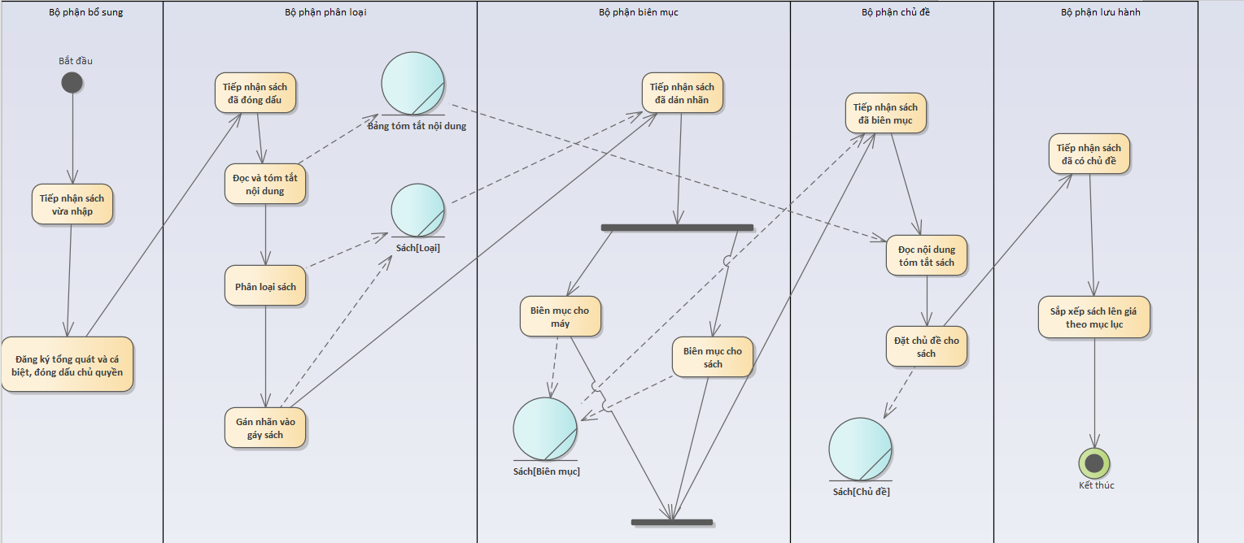

● Chọn sách nhập

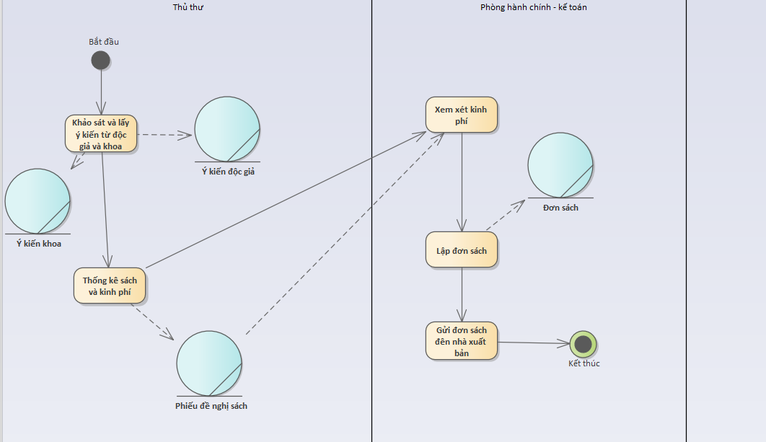

● Thanh lý sách

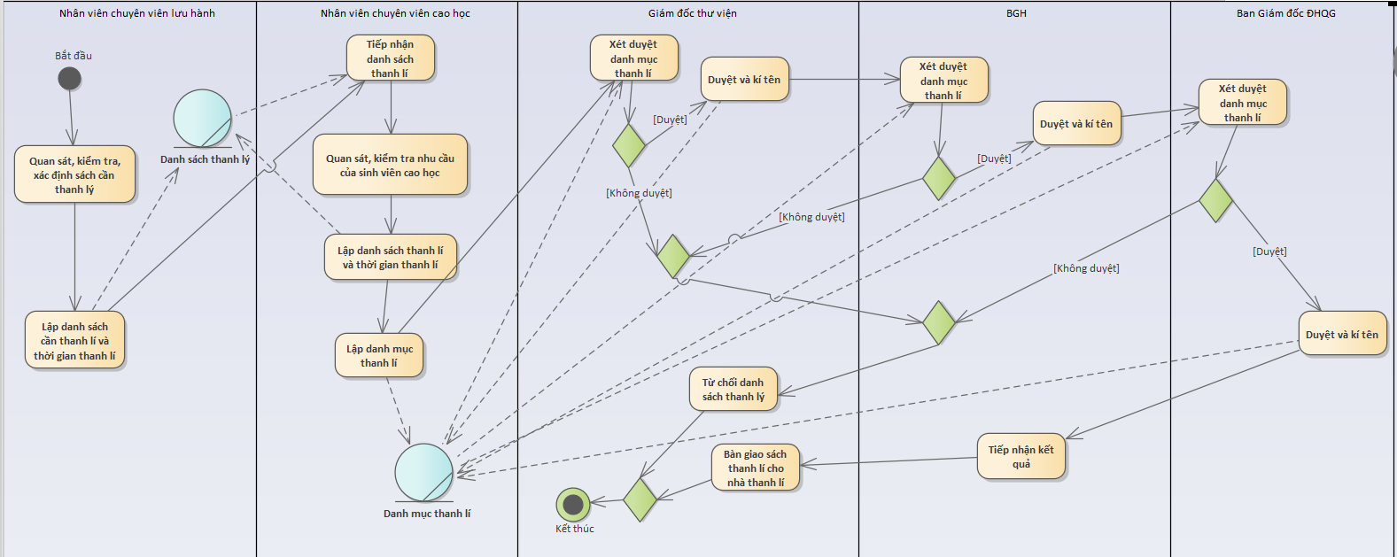

● Đăng ký thẻ thư viện theo lớp

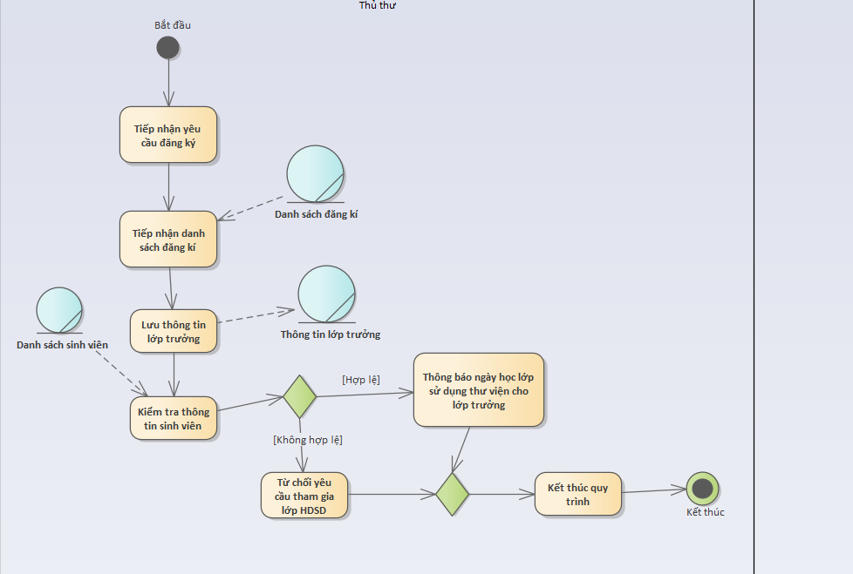

● Đăng ký thẻ thư viện theo cá nhân

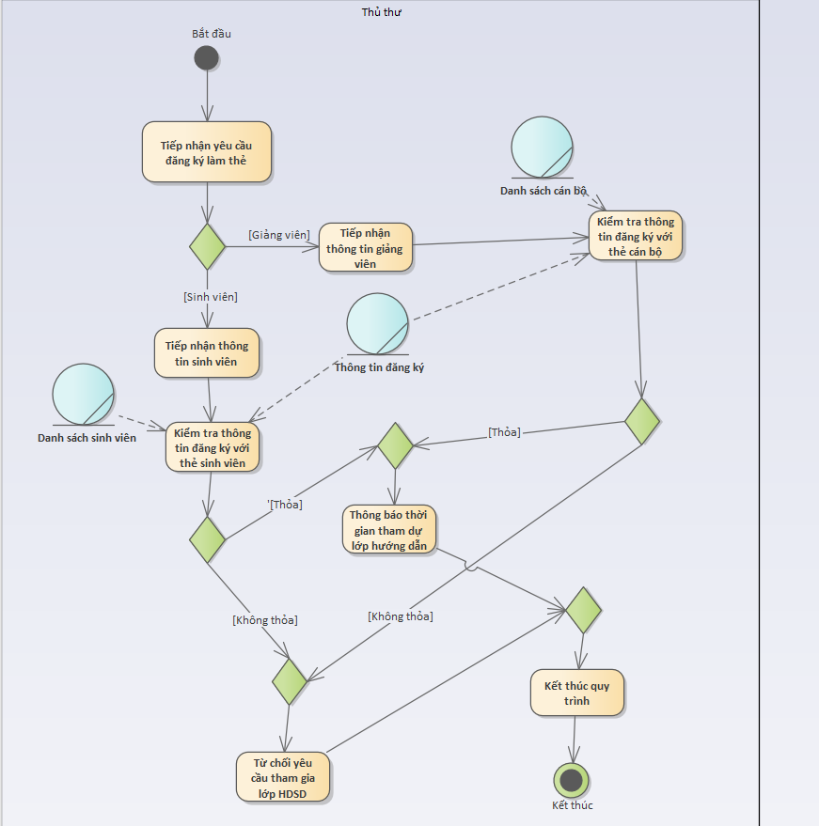

● Làm thẻ thư viện

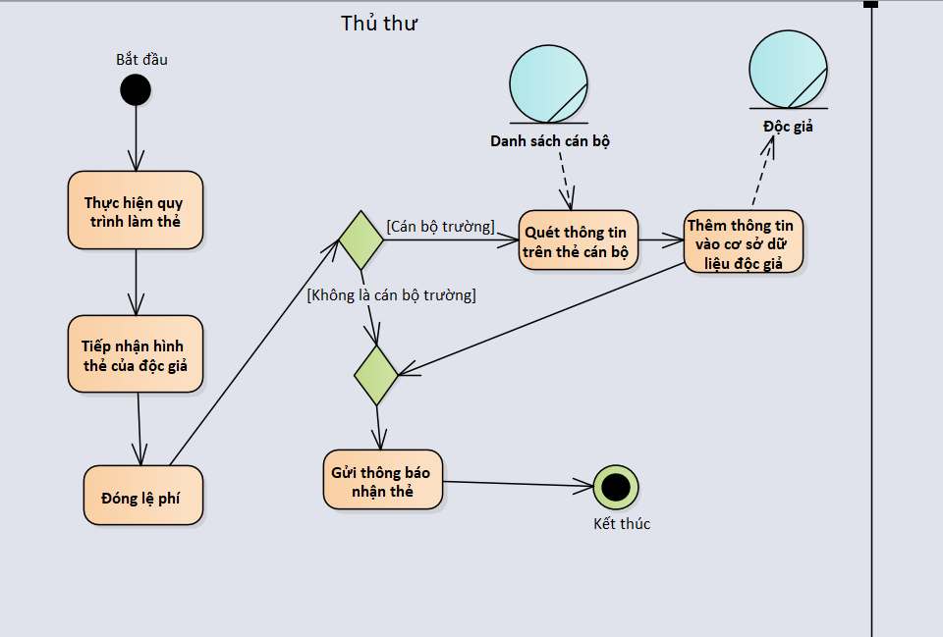

● Mượn sách

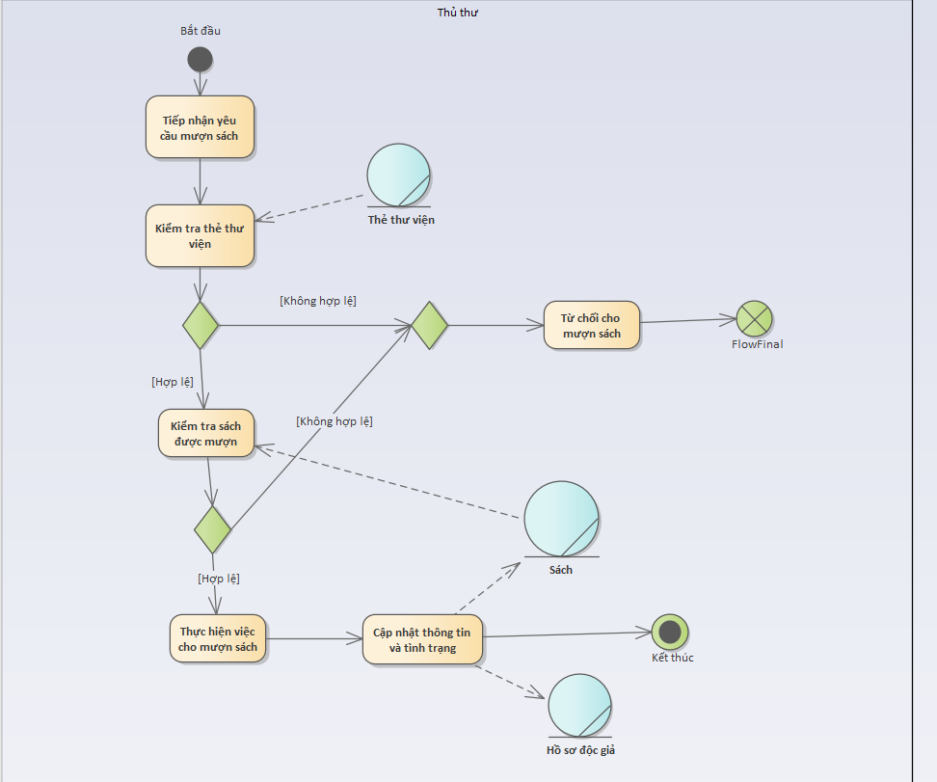

● Gia hạn sách

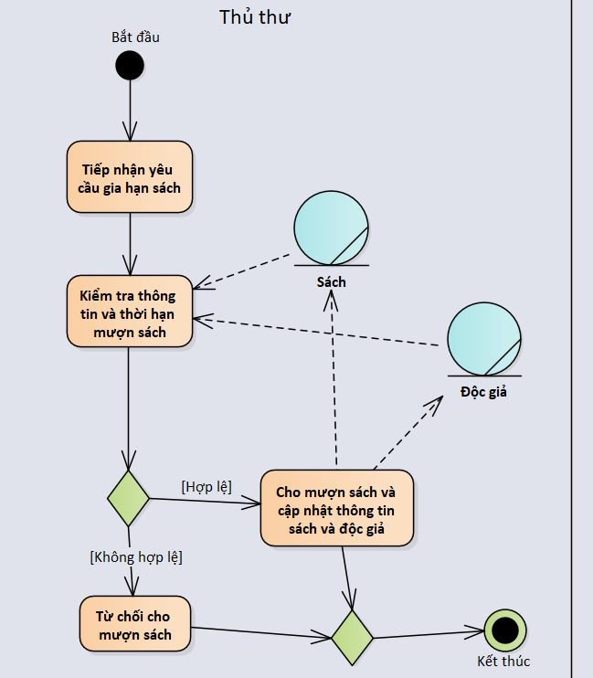

● Trả sách

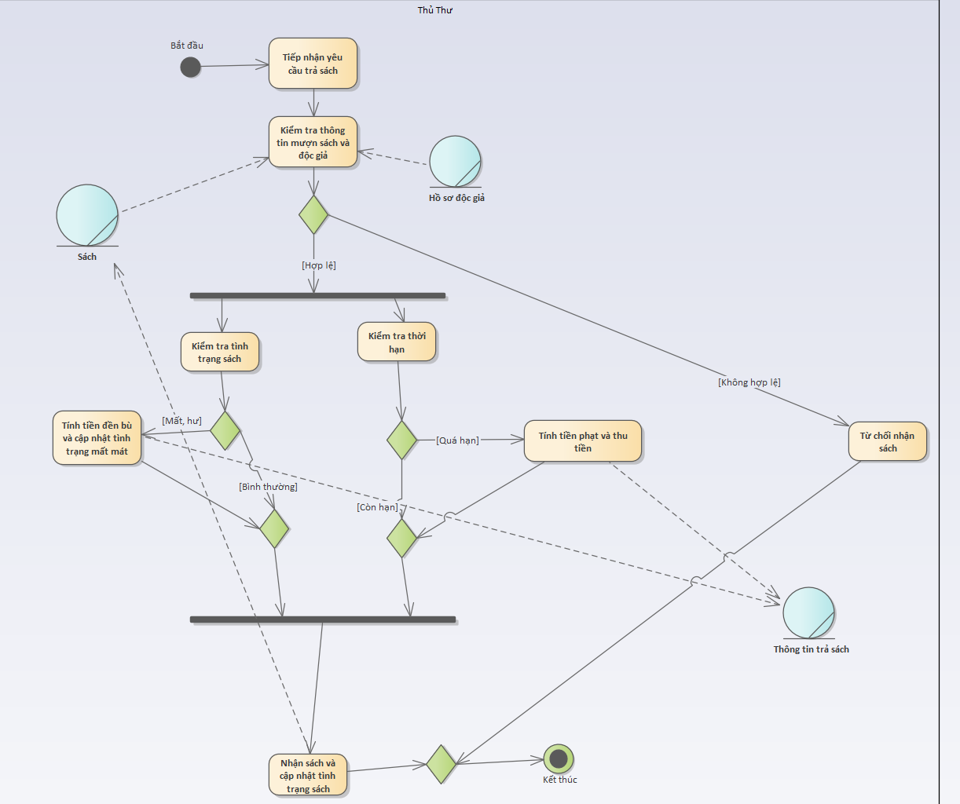

## **Yêu cầu 3: Phân tích dữ liệu cho hệ thống ( mức cao)**

### Sơ đồ lớp của use case (mức cao):

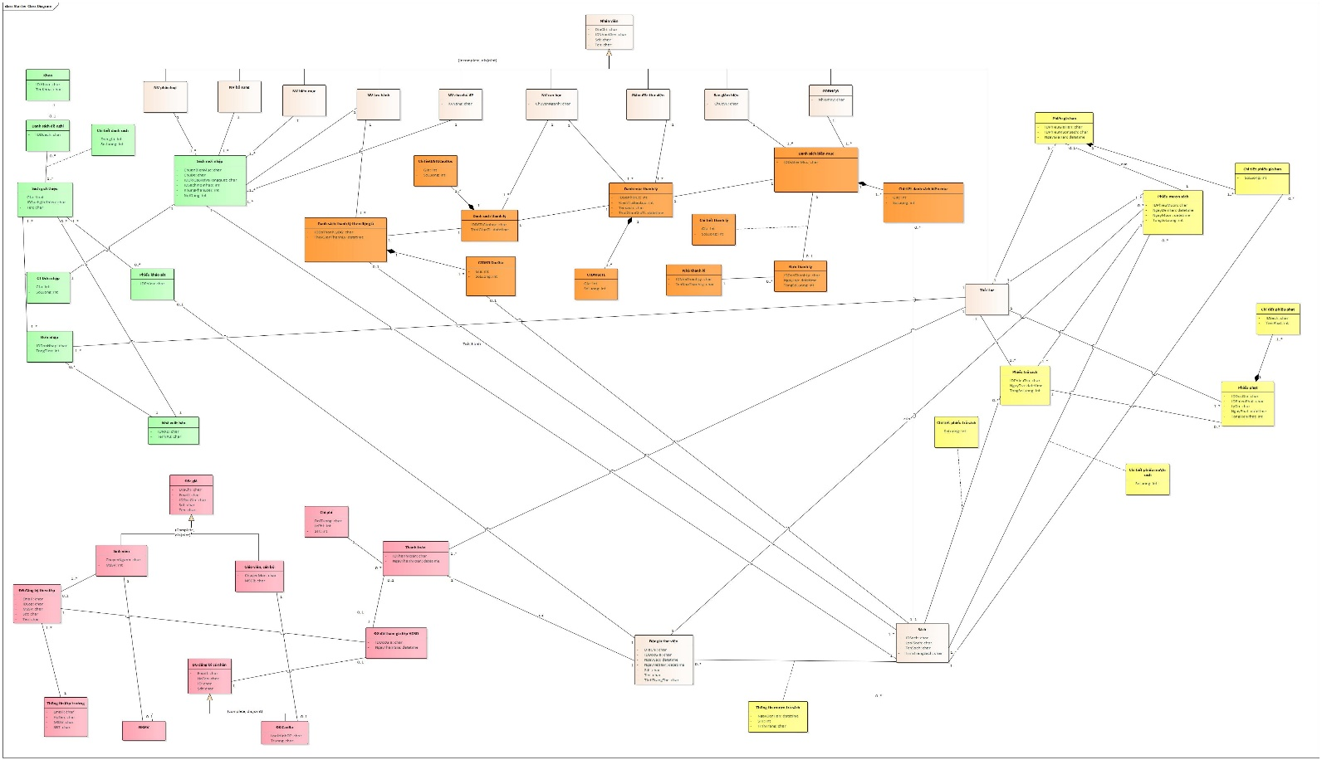

## **Yêu cầu 4: Phân tích chức năng của hệ thống**

### Các tác nhân hệ thống phần mềm

|  |  |  |
| --- | --- | --- |
| **STT** | **System Actor** | **Ý nghĩa** |
| 1 | Thủ thư | Sử dụng hệ thống để nhập sách, thanh lý sách, mượn sách, trả sách |
| 2 | Phòng tham khảo | Sử dụng hệ thống để đăng ký làm thẻ thư viện |
| 3 | Ban giám hiệu | Sử dụng hệ thống để thanh lý sách |
| 4 | Ban giám đốc DHQG | Sử dụng hệ thống để thanh lý sách |

### Các chức năng của hệ thống phần mềm

|  |  |  |
| --- | --- | --- |
| **STT** | **System Use Case** | **Ý nghĩa** |
| 1 | Nhập sách | Cho phép nhập sách mới vào thư viện |
| 2 | Thanh lý sách | Cho phép nhà thanh lý thu mua sách thanh lý |
| 3 | Đăng kí thẻ thư viện theo lớp | Cho phép sinh viên đăng kí làm thẻ thư viện theo lớp |
| 4 | Đăng kí thẻ thư viện theo cá nhân | Cho phép giảng viên, cán bộ và sinh viên đăng kí thẻ thư viện cho cá nhân |
| 5 | Làm thẻ thư viện | Cho phép độc giả thực hiện thủ tục làm thẻ thư viện |
| 6 | Mượn sách | Cho phép độc giả mượn sách |
| 7 | Gia hạn sách | Cho phép độc giả gia hạn sách đã mượn |
| 8 | Trả sách | Cho phép độc giả trả sách |

### Mô hình hóa chức năng phần mềm bằng system use case diagram

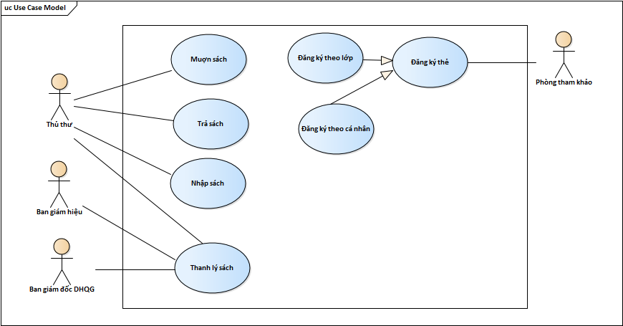

### Mô tả các chức năng phần mềm bằng bảng mô tả

● Nhập sách

|  |  |  |
| --- | --- | --- |
| **Use-case Name:** Nhập sách | **ID:** 1 | **Important Level:** Cao |
| **Primary Actor:** Nhà xuất bản | **Use Case Type:** Chi tiết, cần thiết | |
| **Stakeholders and interests:**  Nhà xuất bản – Muốn cung cấp sách cho thư viện  Thư viện – Muốn phân loại và lưu trữ sách vừa nhập về thư viện | | |
| **Brief Description:** Mô tả quy trình nhập sách của thư viện | | |
| **Trigger:** Sau khi thư viện lập đơn sách gửi tới nhà xuất bản và sách được đưa về thư viện | | |
| **Relationships:**  Association: Nhà xuất bản  Include: Chọn sách nhập  Extend:  Generalization: | | |
| **Precondition:** Sách đã được nhập về thư viện và được phân loại, dán nhãn | | |
| **Postconditions:** Tình trạng sách đã sẵn sàng để cho mượn | | |
| **Normal Flow of Events:**  [IN] Thủ thư khảo sát và lấy ý kiến từ độc giả và khoa  [OUT] Kết quả khảo sát  [IN] Thủ thư thống kê sách và kinh phí, sau đó chuyển qua phòng hành chính kế toán  [OUT] Phòng hành chính – kế toán lập đơn sách và gửi đơn sách lên nhà xuất bản  [IN] Kết thúc nhập sách | | |
| **Sub Flows:** | | |
| **Alternative/Exceptional Flows:** | | |

● Thanh lý sách

|  |  |  |
| --- | --- | --- |
| **Use-case Name:** Thanh lý sách | **ID:** 3 | **Important Level:** Cao |
| **Primary Actor:** Nhà thanh lý | **Use Case Type:** Chi tiết, cần thiết | |
| **Stakeholders and interests:**  Nhà thanh lý – Muốn thu mua sách thanh lý từ thư viện  Thư viện – Muốn lập đơn sách thanh lý | | |
| **Brief Description:** Mô tả quy trình thanh lý sách của thư viện | | |
| **Trigger:** Sách trước khi thanh lý đã được trưng bày một thời gian theo quy định và giám đốc thư viện, ban giám hiệu và ban giám đốc ĐHQG xét duyệt | | |
| **Relationships:**  Association: Nhà thanh lý  Include:  Extend:  Generalization: | | |
| **Precondition:** Có thông tin sách trong hệ thống | | |
| **Postconditions:** Xóa thông tin sách đã thanh lý ra khỏi hệ thống | | |
| **Normal Flow of Events:**  [IN] Thủ thư nhập những sách để kiểm tra đã bị hỏng hoặc không còn phù hợp  [OUT] Danh sách sách được thanh lý  [IN] Thủ thư gửi sách lên nhân viên chuyên viên cao học, nhân viên chuyên viên cao học kiểm tra xong gửi sách đến ban giám hiệu để kí xác nhận, ban giám hiệu gửi sách đến ban giám đốc DHQG để chờ quyết định  [OUT] Quyết định của ban giám đốc DHQG  [IN] Thủ thư hoàn tất việc thanh lý sách | | |
| **Sub Flows:** | | |
| **Alternative/Exceptional Flows:**  - Giám đốc thư viện không duyệt danh mục thanh lý  - Ban giám hiệu không duyệt danh mục thanh lý  - Ban giám đốc ĐHQG không duyệt danh mục thanh lý | | |

● Đăng ký thẻ thư viện theo lớp

|  |  |  |
| --- | --- | --- |
| **Use-case Name:** Đăng ký thẻ thư viện theo lớp | **ID:** 4 | **Important Level:** Cao |
| **Primary Actor:** Sinh viên | **Use Case Type:** Chi tiết, cần thiết | |
| **Stakeholders and interests:**  Sinh viên – Muốn đăng ký danh sách lớp để tham gia lớp hướng dẫn sử dụng thư viện  Thư viện – Muốn lưu trữ và kiểm tra dữ liệu để xếp lớp học thư viện | | |
| **Brief Description:** Mô tả quy trình đăng ký danh sách sinh viên theo lớp để tham gia lớp hướng dẫn sử dụng thư viện | | |
| **Trigger:** Chỉ có sinh viên thuộc trường Đại học Khoa học Tự nhiên và các trường thuộc ĐGQG mới được đăng ký | | |
| **Relationships:**  Association: Sinh viên  Include: Làm thẻ thư viện  Extend:  Generalization: Đăng ký thẻ thư viện | | |
| **Precondition:** Phải là sinh viên KHTN | | |
| **Postconditions:** Hệ thống ghi nhận những cá nhân đã tham gia lớp “Hướng dẫn sử dụng thẻ thư viện” | | |
| **Normal Flow of Events:**  [IN] Phòng tham khảo kiểm tra thông tin sinh viên và lớp trưởng  [OUT] Kết quả kiểm tra  [IN] Phòng tham khảo gửi mail thông báo tham gia lớp học hướng dẫn dùng thẻ  [IN] Phòng tham khảo nhập lệ phí và hình của những người tham gia lớp học “Hướng dẫn sử dụng thẻ thư viện”  [OUT] Cấp thẻ thư viện  [IN] Gửi mail thông báo nhận thẻ và hoàn tất việc đăng ký thẻ | | |
| **Sub Flows:** | | |
| **Alternative/Exceptional Flows:**  Từ chối yêu cầu tham gia lớp hướng dẫn sử dụng thư viện | | |

● Đăng ký thẻ thư viện theo cá nhân

|  |  |  |
| --- | --- | --- |
| **Use-case Name:** Đăng ký thẻ thư viện theo cá nhân | **ID:** 5 | **Important Level:** Cao |
| **Primary Actor:** Độc giả | **Use Case Type:** Chi tiết, cần thiết | |
| **Stakeholders and interests:**  Độc giả – Muốn đăng ký thông tin cá nhân để tham gia lớp hướng dẫn sử dụng thư viện  Thư viện – Lưu trữ và kiểm tra dữ liệu để xếp lớp học giới thiệu thư viện | | |
| **Brief Description:** Mô tả quy trình đăng ký thẻ thư viện theo cá nhân để tham gia lớp hướng dẫn sử dụng thư viện | | |
| **Trigger:** Dành cho sinh viên và cán bộ, giảng viên thuộc trường Đại học Khoa học Tự nhiên và các trường thuộc ĐGQG | | |
| **Relationships:**  Association: Độc giả  Include: Làm thẻ thư viện  Extend:  Generalization: Đăng ký thẻ thư viện | | |
| **Precondition:** Phải là sinh viên, học viên, cán bộ thuộc ĐH KHTN hoặc ĐHQG TPHCM | | |
| **Postconditions:** Hệ thống ghi nhận những cá nhân đã tham gia lớp “Hướng dẫn sử dụng thẻ thư viện” | | |
| **Normal Flow of Events:**  [IN] Phòng tham khảo quét thẻ để kiểm tra độc giả là sinh viên hay giảng viên, cán bộ hợp lệ  Nếu độc giả là sinh viên  S-1: Thực thi luồng phụ Sinh viên  Nếu độc giả là giảng viên  S-2: Thưc thi luồng phụ Giảng viên  [OUT] Kết quả kiểm tra  [IN] Phòng tham khảo gửi mail thông báo tham gia lớp học hướng dẫn dùng thẻ  [IN] Phòng tham khảo nhập lệ phí và hình của những người tham gia lớp học “Hướng dẫn sử dụng thẻ thư viện”  [OUT] Cấp thẻ thư viện  Nếu độc giả là cán bộ trường  S-3: Thực thi luồng phụ Cán bộ trường  Nếu độc giả không là cán bộ trường  S-4: Thưc thi luồng phụ Không là cán bộ trường  [IN] Gửi mail thông báo nhận thẻ và hoàn tất việc đăng ký thẻ | | |
| **Sub Flows:**  S-1: Sinh viên  Phòng tham khảo nhập thông tin sinh viên  S-2: Giảng viên  Phòng tham khảo tiếp nhận thông tin và thẻ cán bộ  S-3: Cán bộ trường  Thủ thư quét thông tin trên thẻ cán bộ  Thủ thư thêm thông tin thẻ cán bộ vào cơ sở dữ liệu độc giả  S-4: Không là cán bộ trường  Xác nhận cấp thẻ | | |
| **Alternative/Exceptional Flows:**  S-1, 2a1. Thủ thư từ chối tham gia lớp hướng dẫn sử dụng thẻ thư viện  S-2, 2a1. Thủ thư từ chối tham gia lớp hướng dẫn sử dụng thẻ thư viện | | |

● Mượn sách

|  |  |  |
| --- | --- | --- |
| **Use-case Name:** Mượn sách | **ID:** 7 | **Important Level:** Cao |
| **Primary Actor:** Độc giả | **Use Case Type:** Chi tiết, cần thiết | |
| **Stakeholders and interests:**  Độc giả – Muốn mượn sách của thư viện  Thư viện – Cho độc giả mượn sách | | |
| **Brief Description:** Thực hiện quy trình cho độc giả mượn sách | | |
| **Trigger:** Phải có thẻ thư viện mới được mượn sách | | |
| **Relationships:**  Association: Độc giả  Include:  Extend: Gia hạn sách  Generalization: | | |
| **Precondition:** Phải có thẻ thư viện | | |
| **Postcondition:** Ghi nhận việc trả sách | | |
| **Normal Flow of Events:**  [IN] Thủ thư kiểm tra thẻ thư viện  [OUT] Kết quả kiểm tra thẻ thư viện  [IN]Thủ thư kiểm tra sách được mượn  [OUT] Kết quả kiểm tra sách được mượn  [IN] Thủ thư nhập thông tin người mượn và sách để thực hiện việc cho mượn sách  [OUT] Thông tin người mượn và sách được mượn  [IN] Thủ thư cập nhật thông tin và tình trạng của sách và độc giả và kết thúc | | |
| **Sub Flows:** | | |
| **Alternative/Exceptional Flows:**  Từ chối cho mượn sách | | |

● Trả sách

|  |  |  |
| --- | --- | --- |
| **Use-case Name:** Trả sách | **ID:** 9 | **Important Level:** Cao |
| **Primary Actor:** Độc giả | **Use Case Type:** Chi tiết, cần thiết | |
| **Stakeholders and interests:**  Độc giả – Muốn trả sách của thư viện  Thư viện – Thực hiện thủ tục trả sách | | |
| **Brief Description:** Thực hiện quy trình cho độc giả trả sách | | |
| **Trigger:** Phải thực hiện mượn sách trước | | |
| **Relationships:**  Association: Độc giả  Include:  Extend:  Generalization: | | |
| **Precondition:** Phải có thẻ thư viện | | |
| **Postconditions:** Ghi nhận việc trả sách | | |
| **Normal Flow of Events:**  [IN] Thủ thư nhập thông tin sách và độc giả để kiểm tra  [OUT] Kết quả kiểm tra  [IN] Thủ thư cập nhật tình trạng của sách,thông tin độc giả và kết thúc | | |
| **Sub Flows:** | | |
| **Alternative/Exceptional Flows:**  Từ chối nhận sách  [Sách mất/hư]Tính tiền đền bù và cập nhật tình trạng mất mát  [Sách quá hạn]Tính tiền phạt và thu tiền | | |

### Mô tả các chức năng phần mềm bằng sequence diagram

● Nhập sách:

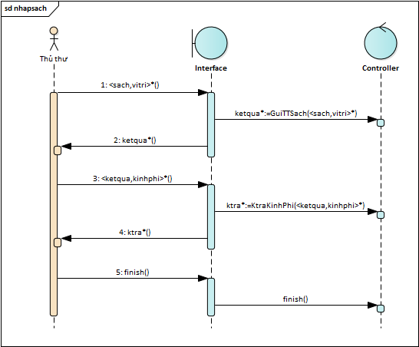

● Thanh lý sách:

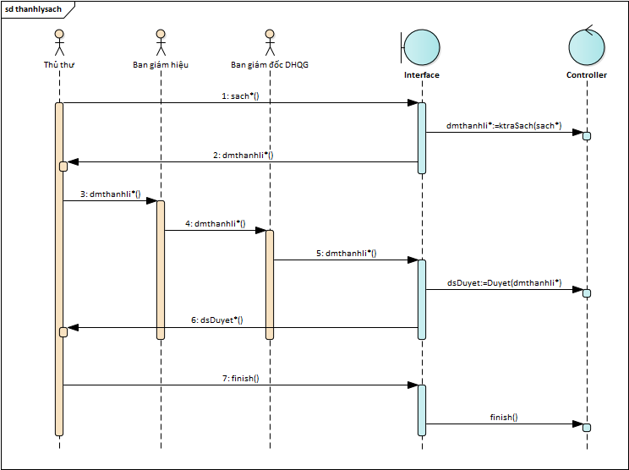

● Đăng ký thẻ theo cá nhân:

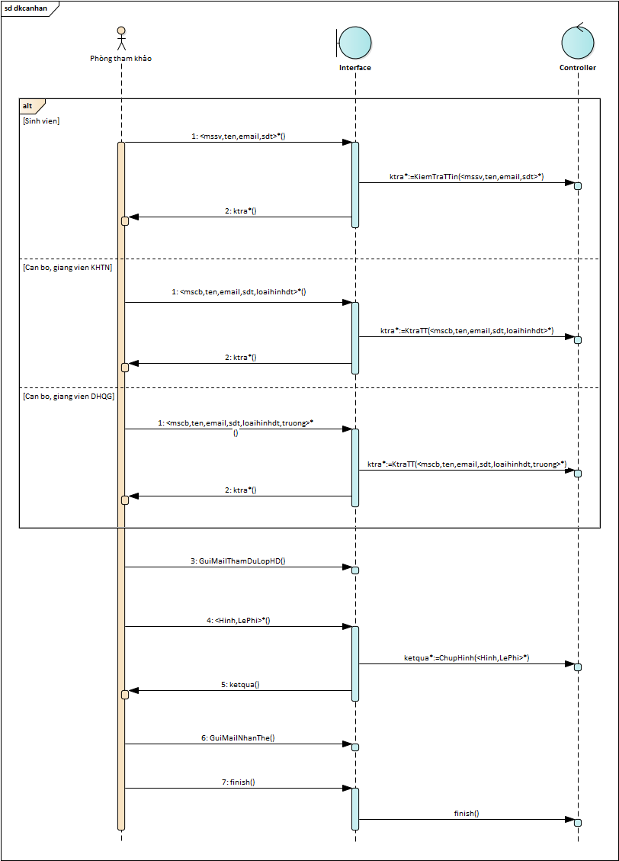

● Đăng ký thẻ theo nhóm:

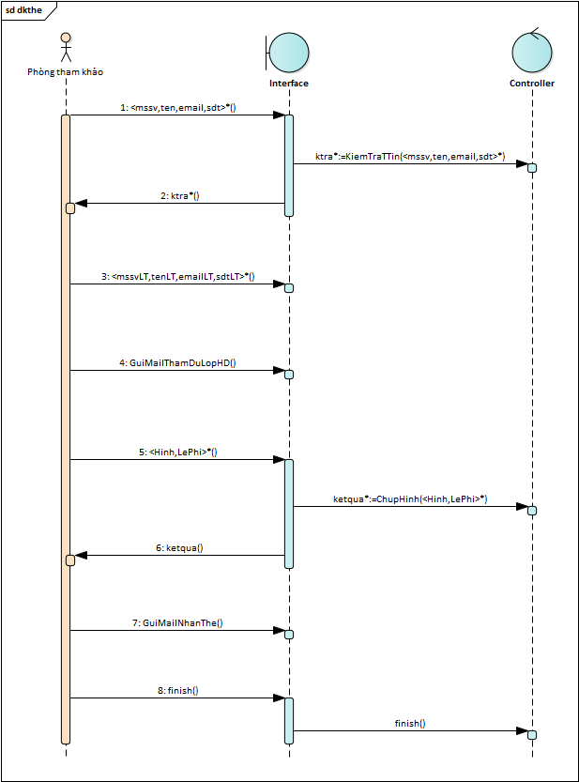

● Mượn sách:

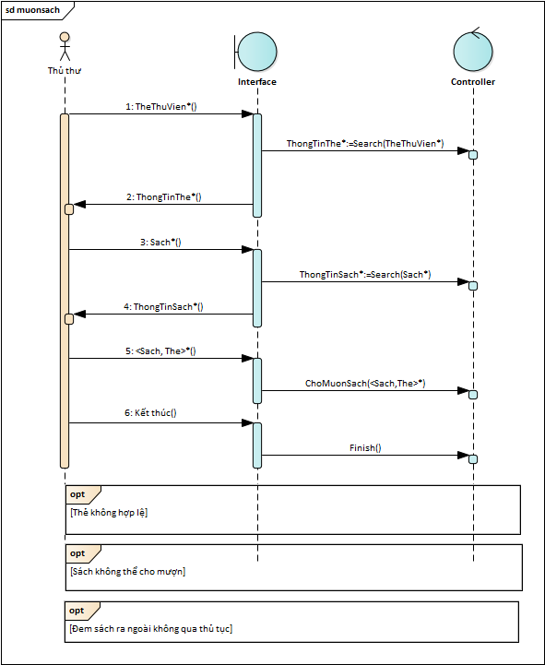

● Trả sách:

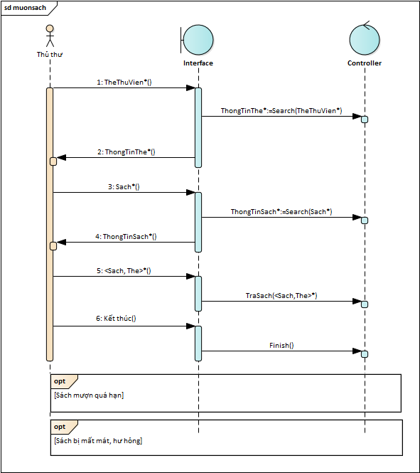

## **Yêu cầu 5: Thiết kế giao diện cho hệ thống**

### Tiêu chí thiết kế giao diện chức năng hệ thống

|  |  |  |
| --- | --- | --- |
| **Chức năng** | **Tiêu chí đánh giá** | **Mức độ hoàn thành** |
| Trang chủ | Có màn hình trang chủ thể hiện đầy đủ các chức năng chính | **🗸** |
| Nhập sách | Thêm sách vừa nhập | **🗸** |
| Hủy bỏ tác vụ lưu sách nhập | **🗸** |
| Thanh lý sách | Xóa sách ra khỏi cơ sở dữ liệu khi sách đã được thanh lý | **🗸** |
| Hủy bỏ tác vụ xóa sách | **🗸** |
| Màn hình thông báo xóa sách thành công | **🗸** |
| Đăng ký thẻ thư viện | Màn hình chọn các option: Sinh viên, giảng viên, lớp | **🗸** |
| Thêm thông tin của người đăng ký thẻ thư viện | **🗸** |
| Hủy bỏ tác vụ lưu thông tin người đăng ký thẻ | **🗸** |
| Mượn sách | Màn hình kiểm tra ID độc giả | **🗸** |
| Màn hình cho phép gia hạn sách | **🗸** |
| Màn hình thông báo mượn thành công/không được phép mượn | **🗸** |
| Màn hình thông báo mã độc giả không hợp lệ | **🗸** |
| Màn hình nhập thông tin mượn sách | **🗸** |
| Trả sách | Màn hình kiểm tra ID độc giả | **🗸** |
| Hiển thị màn hình thống kê dữ liệu độc giả và thông tin sách đang mượn | **🗸** |
| Màn hình xử lý quá hạn/hư hỏng/mất | **🗸** |
| Màn hình thông báo thành công | **🗸** |

### Sơ đồ liên kết màn hình

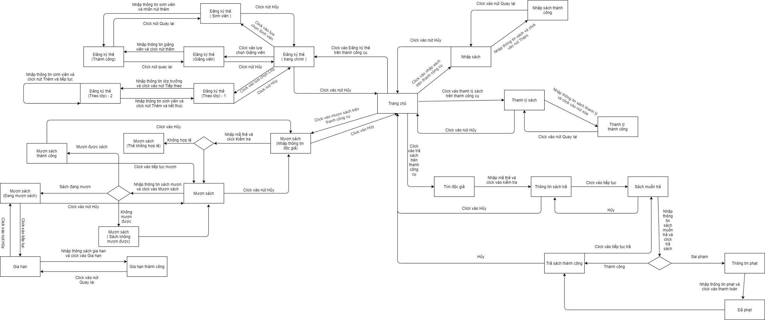

### Giao diện chức năng hệ thống

* Trang chủ:

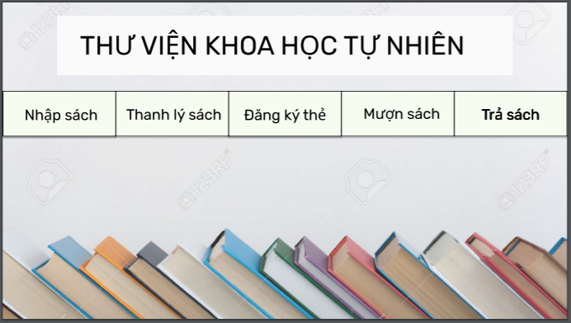

* Nhập sách:
* Nhập thông tin sách:

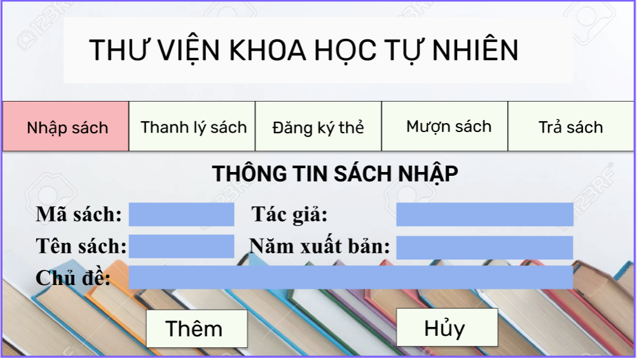

* Thêm thành công

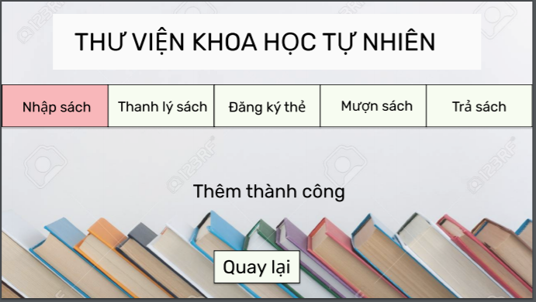

* Thanh lý sách:
* Xóa sách

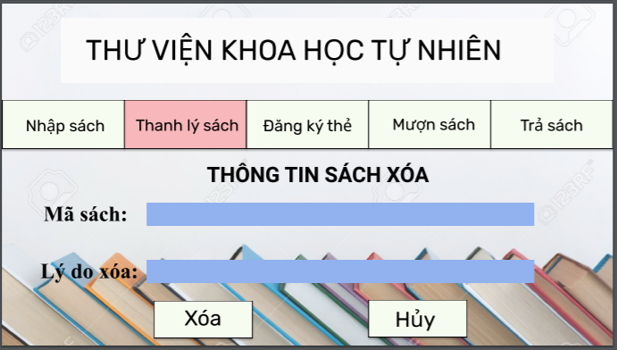

* Xóa thành công

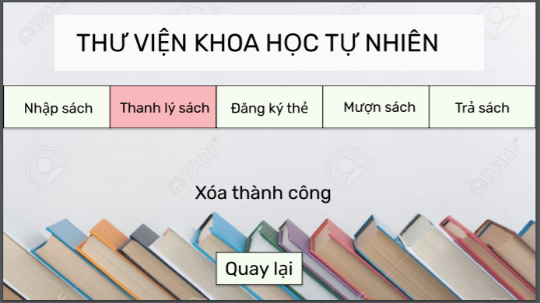

* Đăng ký thẻ:
* Chọn loại đăng ký

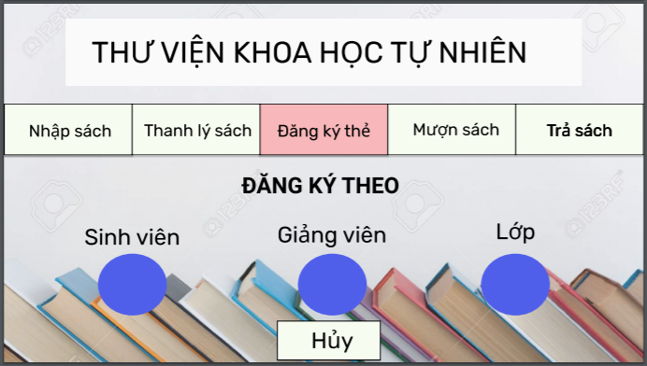

* Nhập thông tin sinh viên

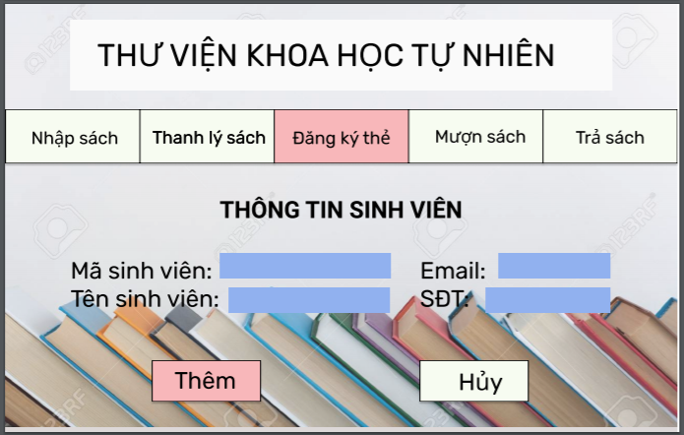

* Nhập thông tin cán bộ

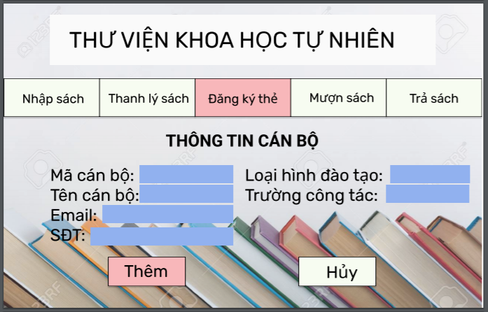

* Nhập thông tin lớp trưởng khi đăng ký theo lớp

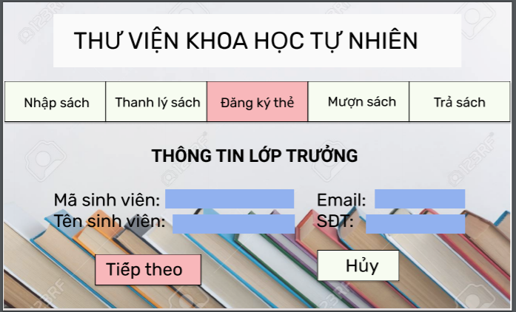

* Nhập thông tin sinh viên khi đăng ký theo lớp

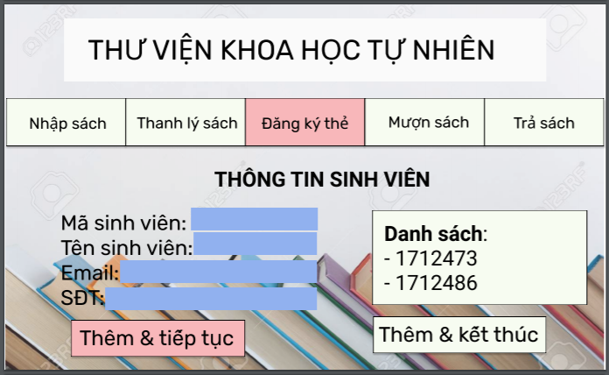

* Thêm thành công

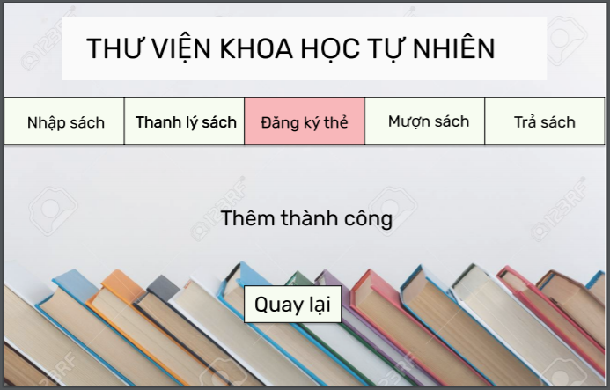

* Mượn sách:
* Kiểm tra ID độc giả

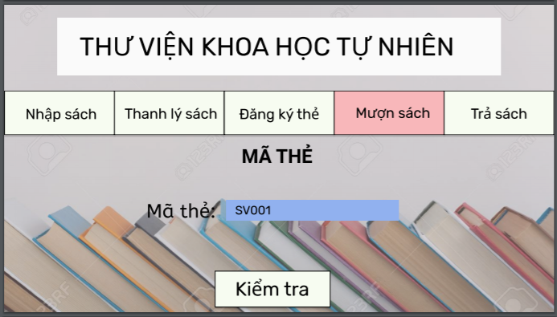

* Thẻ không hợp lệ

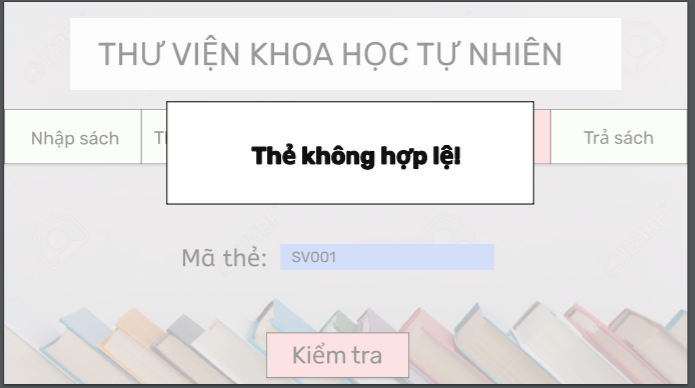

* Nhập thông tin sách mượn

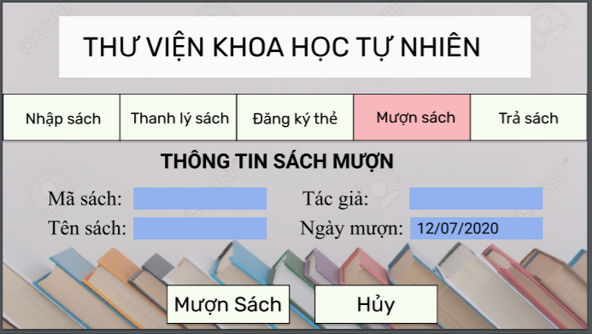

* Hiển thị thông tin độc giả và sách

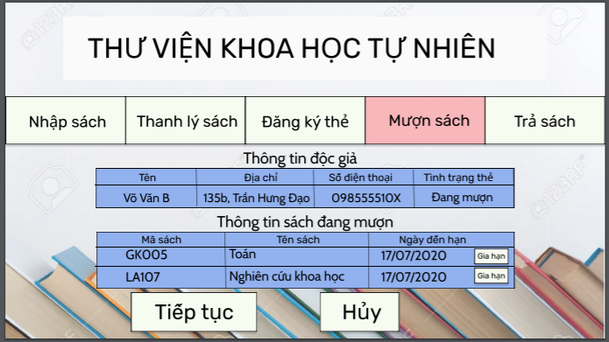

* Mượn sách

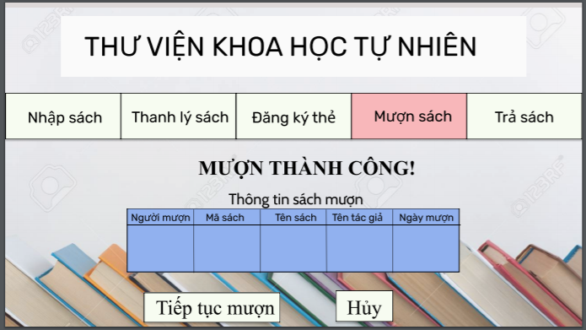

* Mượn không thành công

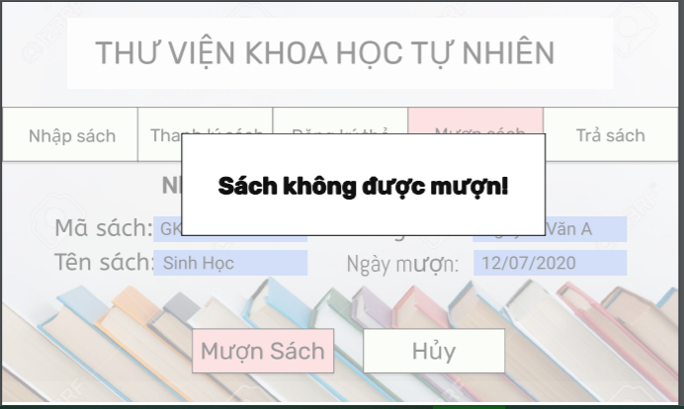

* Gia hạn sách

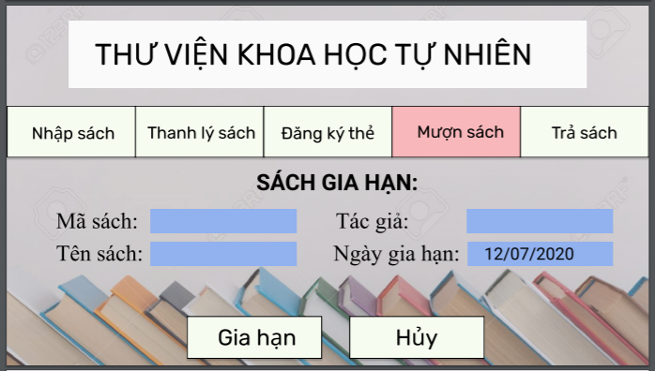

* Gian hạn thành công

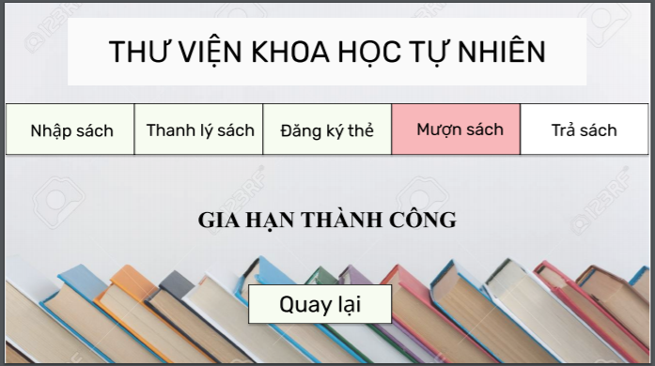

* Trả sách:
* Nhập ID thẻ thư viện

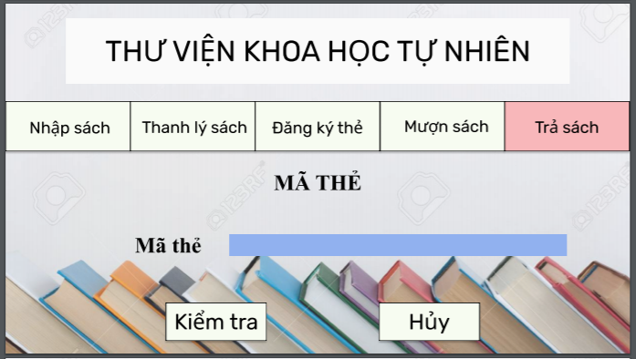

* Nhập thông tin sách muốn trả

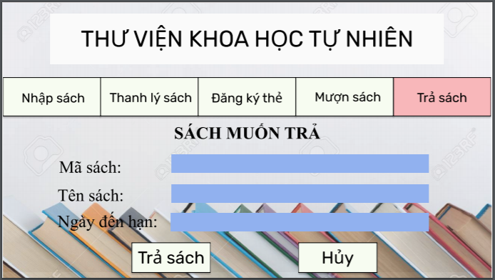

* Trả sách thành công

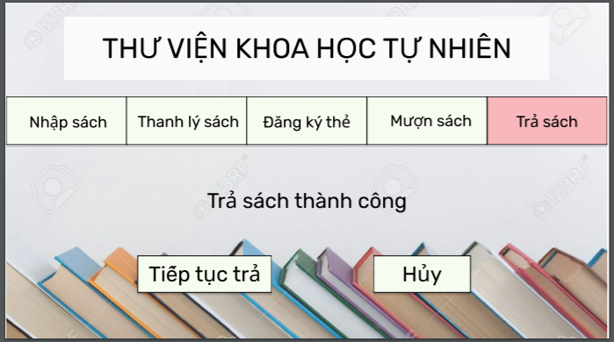

* Biên nhận nộp phạt

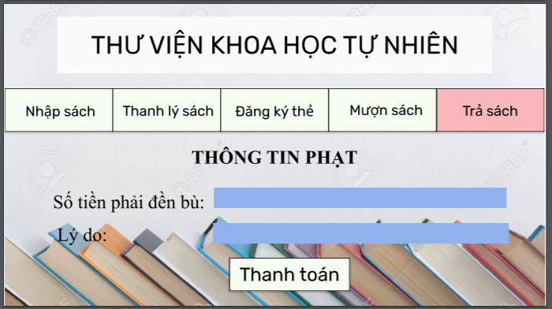

* Thanh toán thành công

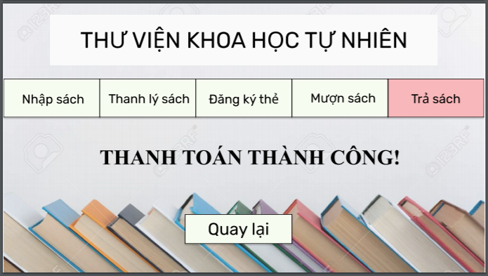

Link figma: <https://www.figma.com/file/drUtrW9oT4EQS7WqYUrBfW/qltv?node-id=0%3A1>

## **Yêu cầu 6: Thiết kế dữ liệu cho hệ thống ( mức thấp )**

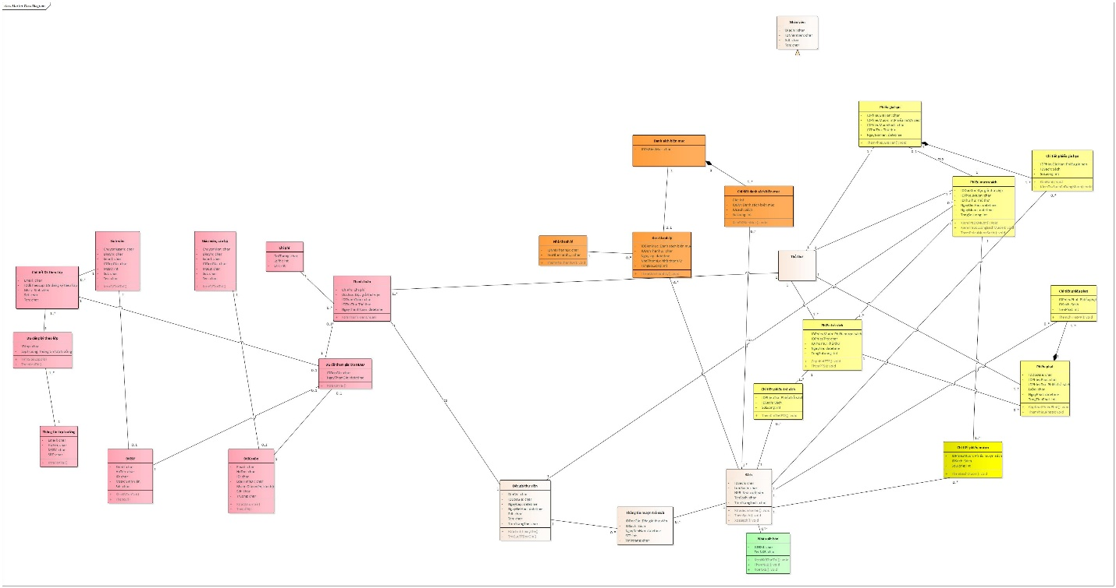

## **Yêu cầu 7: Thiết kế chức năng phần mềm hệ thống theo mô hình 3 lớp (Dùng sơ đồ sequence diagram và class diagram )**

